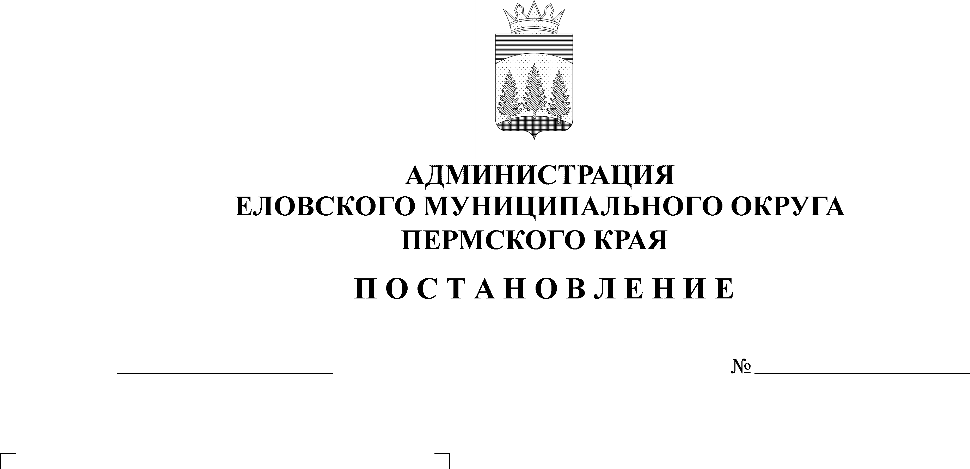
О внесении изменений в муниципальную
64-п
11.02.2022
программу «Создание жилищных
условий в Еловском муниципальном
округе Пермского края», утвержденную
постановлением Администрации Еловского
муниципального округа Пермского края
от 30 октября 2021 г. № 512-п

В соответствии с Бюджетным кодексом Российской Федерации, Федеральным законом от 06 октября 2003 г. № 131-ФЗ «Об общих принципах организации местного самоуправления в Российской Федерации», Уставом Еловского муниципального округа Пермского края, постановлением Администрации Еловского муниципального округа Пермского края от 19 октября 2021 г. № 460-п «Об утверждении Порядка разработки, реализации и оценки эффективности муниципальных программ Еловского муниципального округа Пермского края»
Администрация Еловского муниципального округа Пермского края ПОСТАНОВЛЯЕТ:
- Внести изменения в муниципальную программу «Создание жилищных условий в Еловском муниципальном округе Пермского края», утвержденную постановлением Администрации Еловского муниципального округа Пермского края от 30 октября 2021 г. № 512-п (в редакции постановления Администрации Еловского муниципального округа Пермского края от 31 декабря 2021 г. № 691-п).
- Настоящее постановление обнародовать на официальном сайте газеты «Искра Прикамья» и официальном сайте Еловского муниципального округа Пермского края.
- Постановление вступает в силу со дня официального обнародования.

Глава муниципального округа –
глава администрации Еловского
муниципального округа Пермского края А.А. Чечкин

УТВЕРЖДЕНЫ
постановлением
Администрации Еловского муниципального округа
Пермского края
от 11.02.2022 № 64-п

ИЗМЕНЕНИЯ,
которые вносятся в муниципальную программу «Создание жилищных условий в Еловском муниципальном округе Пермского края», утвержденную постановлением Администрации Еловского муниципального округа Пермского края от 30 октября 2021 г. № 512-п

- В паспорте муниципальной программы позицию 9 изложить в следующей редакции:

9 | Объемы и источники финансирования программы (подпрограммы) | 2022 год | 2023 год | 2024 год
 | программа, всего (руб.), в том числе: | 8 438 073,03 | 6 689 697,00 | 9 631 360,47
 | Бюджет Еловского муниципального округа Пермского края | 855 144,03 | 0,00 | 879 633,44
 | Бюджет Пермского края | 6 113 331,00 | 6 689 697,00 | 8 751 727,03
 | Бюджет Российской Федерации | 1 469 598,00 | 0,00 | 0,00
 | Подпрограмма 1.1, всего (руб.), в том числе: | 8 438 073,03 | 6 689 697,00 | 9 631 360,47
 | Бюджет Еловского муниципального округа Пермского края | 855 144,03 | 0,00 | 879 633,44
 | Бюджет Пермского края | 6 113 331,00 | 6 689 697,00 | 8 751 727,03
 | Бюджет Российской Федерации | 1 469 598,00 | 0,00 | 0,00

- Раздел «Финансирование муниципальной программы «Создание жилищных условий в Еловском муниципальном округе Пермского края» изложить в следующей редакции:

«ФИНАНСИРОВАНИЕ
муниципальной программы «Создание жилищных условий в Еловском муниципальном округе Пермского края»

Код | Наименование цели программы, подпрограммы, задачи | Источник финансирования | Объем финансирования, руб.
 |  |  | 2022 год | 2023 год | 2024 год
1 | 2 | 3 | 4 | 5 | 6
1 | Цель. Создание системы мер, направленных на улучшение жилищных условий жителей Еловского муниципального округа Пермского края.
1.1 | Подпрограмма. Обеспечение жильем граждан. | Бюджет ЕМО ПК, Бюджет ПК,  Бюджет Российской Федерации (далее – РФ) | 8 438 073,03 | 6 689 697,00 | 9 631 360,47
1.1.1 | Задача. Предоставление социальной выплаты на приобретение (строительство) жилья молодым семьям (10%). |  | 2 561 329,00 | 2 096 493,00 | 2 106 045,00
1.1.2 | Задача. Предоставление социальной выплаты на приобретение (строительство) жилья молодым семьям (30-35%). |  | 2 814 608,03 | 0,00 | 0,00
1.1.3 | Задача. Приобретение жилых помещений для детей-сирот и детей, оставшихся без попечения родителей, лиц из их числа. |  | 3 062 136,00 | 4 593 204,00 | 4 593 204,00
1.1.4 | Задача. Предоставление социальной выплаты на строительство (приобретение) жилья гражданам, работающим и проживающим на сельских территориях. |  | 0,00 | 0,00 | 2 932 111,47
Итого по цели 1, в том числе по источникам финансирования |  | Всего | 8 438 073,03 | 6 689 697,00 | 9 631 360,47
 |  | Бюджет ЕМО ПК | 855 144,03 | 0,00 | 879 633,44
 |  | Бюджет ПК | 6 113 331,00 | 6 689 697,00 | 8 751 727,03
 |  | Бюджет РФ | 1 469 598,00 | 0,00 | 0,00
Всего по программе, в том числе по источникам финансирования |  | Всего | 8 438 073,03 | 6 689 697,00 | 9 631 360,47
 |  | Бюджет ЕМО ПК | 855 144,03 | 0,00 | 879 633,44
 |  | Бюджет ПК | 6 113 331,00 | 6 689 697,00 | 8 751 727,03
 |  | Бюджет РФ | 1 469 598,00 | 0,00 | 0,00

- Раздел «Финансирование подпрограммы 1.1. «Обеспечение жильем граждан» муниципальной программы «Создание жилищных условий в Еловском муниципальном округе Пермского края» изложить в следующей редакции:

«ФИНАНСИРОВАНИЕ
подпрограммы 1.1. Обеспечение жильем граждан
муниципальной программы «Создание жилищных условий в Еловском муниципальном округе Пермского края»

Код | Наименование цели программы, подпрограммы, задачи, основного мероприятия | Участник программы | Показатели непосредственного результата |  |  |  |  | Источник финансирования | Объем финансирования, руб.
 |  |  | наименование показателя непосредственного результата | ед. изм. | 2022 год | 2023 год | 2024 год |  | 2022 год | 2023 год | 2024 год
1 | 2 | 3 | 4 | 5 | 6 | 7 | 8 | 9 | 10 | 11 | 12
1.1.1 | Задача. Предоставление социальной выплаты на приобретение (строительство) жилья молодым семьям (10%).
1.1.1.1 | Предоставление социальной выплаты на приобретение (строительство) жилья молодым семьям (10%). | Отдел по связям с общественностью | Количество семей, получивших выплаты | сем | 3 | 3 | 3 | Бюджет ЕМО ПК | 0,00 | 0,00 | 0,00
 |  |  |  |  |  |  |  | Бюджет ПК | 2 561 329,00 | 2 096 493,00 | 2 106 045,00
 |  | итого по ПНР |  | сем | 3 | 3 | 3 | Всего | 2 561 329,00 | 2 096 493,00 | 2 106 045,00
Итого по задаче 1.1.1, в том числе по источникам финансирования |  |  |  |  |  |  |  | Бюджет ЕМО ПК | 0,00 | 0,00 | 0,00
 |  |  |  |  |  |  |  | Бюджет ПК | 2 561 329,00 | 2 096 493,00 | 2 106 045,00
 |  |  |  |  |  |  |  | Всего | 2 561 329,00 | 2 096 493,00 | 2 106 045,00
1.1.2 | Задача. Предоставление социальной выплаты на приобретение (строительство) жилья молодым семьям (30-35%).
1.1.2.1 | Предоставление социальной выплаты на приобретение (строительство) жилья молодым семьям (30-35%). | Отдел по связям с общественностью | Количество семей, получивших выплаты | сем | 3 | 0 | 0 | Бюджет ЕМО ПК | 855 144,03 | 0,00 | 0,00
 |  |  |  |  |  |  |  | Бюджет ПК | 489 866,00 | 0,00 | 0,00
 |  |  |  |  |  |  |  | Бюджет РФ | 1 469 598,00
 |  | итого по ПНР |  | сем | 3 | 0 | 0 | Всего | 2 814 608,03 | 0,00 | 0,00
Итого по задаче 1.1.2, в том числе по источникам финансирования |  |  |  |  |  |  |  | Бюджет ЕМО ПК | 855 144,03 | 0,00 | 0,00
 |  |  |  |  |  |  |  | Бюджет ПК | 489 866,00 | 0,00 | 0,00
 |  |  |  |  |  |  |  | Бюджет РФ | 1 469 598,00
 |  |  |  |  |  |  |  | Всего | 2 814 608,03 | 0,00 | 0,00
1.1.3 | Задача. Приобретение жилых помещений для детей-сирот и детей, оставшихся без попечения родителей, лиц из их числа.
1.1.3.1 | Приобретение жилых помещений для детей-сирот и детей, оставшихся без попечения родителей, лиц из их числа. | КИО | Количество приобретенных жилых помещений | шт | 3 | 4 | 4 | Бюджет ЕМО ПК | 0,00 | 0,00 | 0,00
 |  |  |  |  |  |  |  | Бюджет ПК | 3 062 136,00 | 4 593 204,00 | 4 593 204,00
 |  | итого по ПНР |  | шт | 3 | 4 | 4 | Всего | 3 062 136,00 | 4 593 204,00 | 4 593 204,00
Итого по задаче 1.1.3, в том числе по источникам финансирования |  |  |  |  |  |  |  | Бюджет ЕМО ПК | 0,00 | 0,00 | 0,00
 |  |  |  |  |  |  |  | Бюджет ПК | 3 062 136,00 | 4 593 204,00 | 4 593 204,00
 |  |  |  |  |  |  |  | Всего | 3 062 136,00 | 4 593 204,00 | 4 593 204,00
1.1.4 | Задача. Предоставление социальной выплаты на строительство (приобретение) жилья гражданам, работающим и проживающим на сельских территориях.
1.1.4.1 | Предоставление социальной выплаты на строительство (приобретение) жилья гражданам, работающим и проживающим на сельских территориях. | Отдел по связям с общественностью | Количество семей, получивших выплаты | сем | 0 | 0 | 5 | Бюджет ЕМО ПК | 0,00 | 0,00 | 879 633,44
 |  |  |  |  |  |  |  | Бюджет ПК | 0,00 | 0,00 | 2 052 478,03
 |  | итого по ПНР |  | сем | 0 | 0 | 5 | Всего | 0,00 | 0,00 | 2 932 111,47
Итого по задаче 1.1.4, в том числе по источникам финансирования |  |  |  |  |  |  |  | Бюджет ЕМО ПК | 0,00 | 0,00 | 879 633,44
 |  |  |  |  |  |  |  | Бюджет ПК | 0,00 | 0,00 | 2 052 478,03
 |  |  |  |  |  |  |  | Всего | 0,00 | 0,00 | 2 932 111,47
Всего по подпрограмме 1.1, в том числе по источникам финансирования |  |  |  |  |  |  |  | Бюджет ЕМО ПК | 855 144,03 | 0,00 | 879 633,44
 |  |  |  |  |  |  |  | Бюджет ПК | 6 113 331,00 | 6 689 697,00 | 8 751 727,03
 |  |  |  |  |  |  |  | Бюджет РФ | 1 469 598,00 | 0,00 | 0,00
 |  |  |  |  |  |  |  | Всего | 8 438 073,03 | 6 689 697,00 | 9 631 360,47

